第七章 视图解析
使用forward转发操作以及重定向redirect操作，就不会使用视图解析器中的配置了，如不会拼接视图解析器中的前后缀，直接转发或重定向到指定的地址。
return “forward:/a.jsp”，直接转发到当前项目目录的a.jsp页面，注意加/表示绝对路径；
reurn “redirect:/a.jsp”，直接重定向到当前项目目录的a.jsp页面;

SpringMVC如何解析视图概述
- 不论控制器返回一个String,ModelAndView,View都会转换为ModelAndView对象，由视图解析器解析视图，然后，进行页面的跳转。
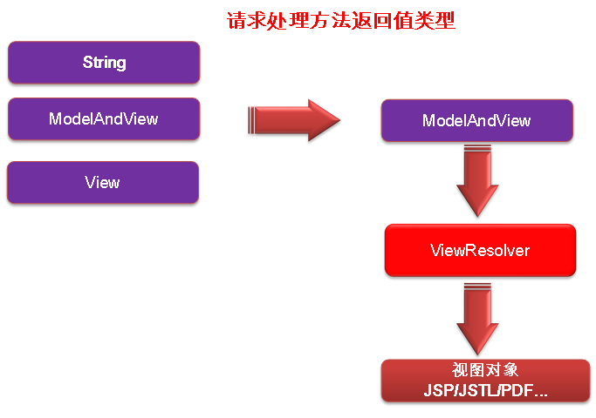
- 视图解析源码分析：重要的两个接口
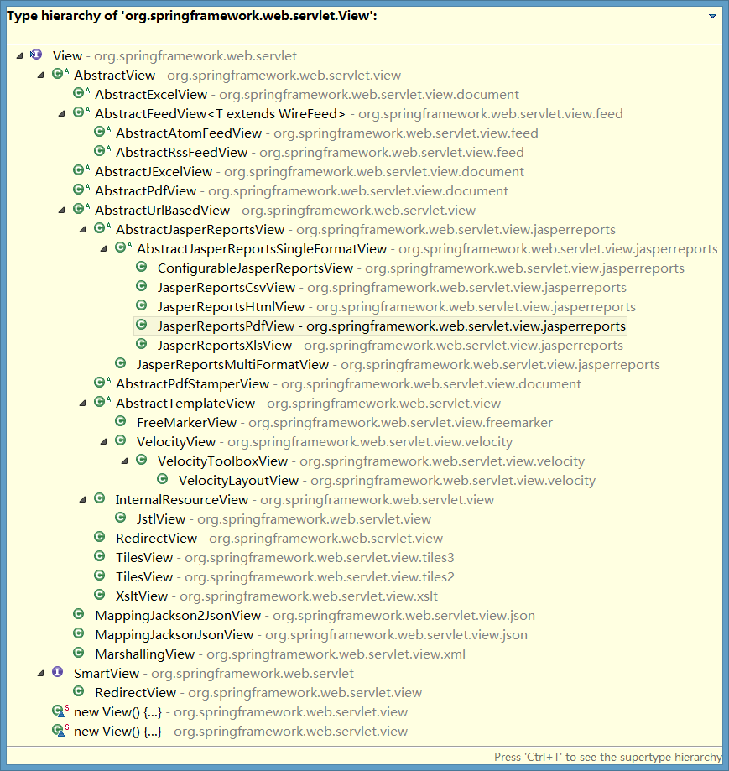
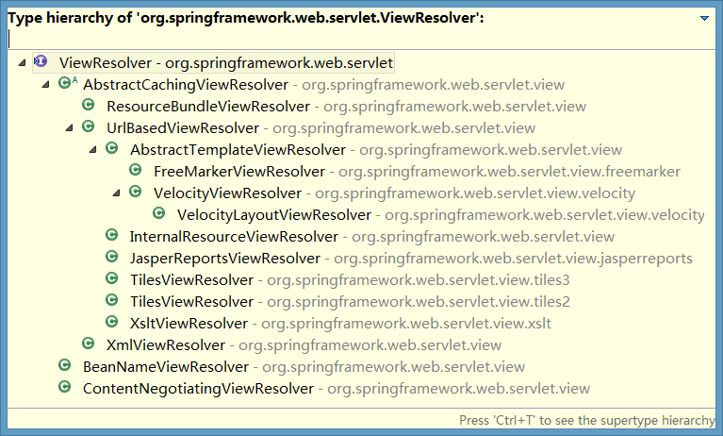
- 断点调试源码
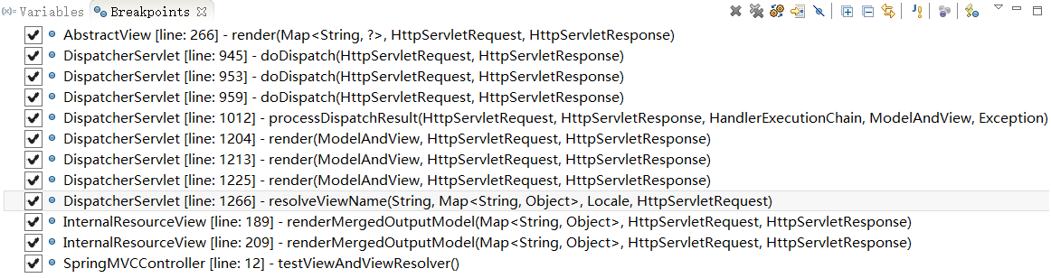
- 流程图
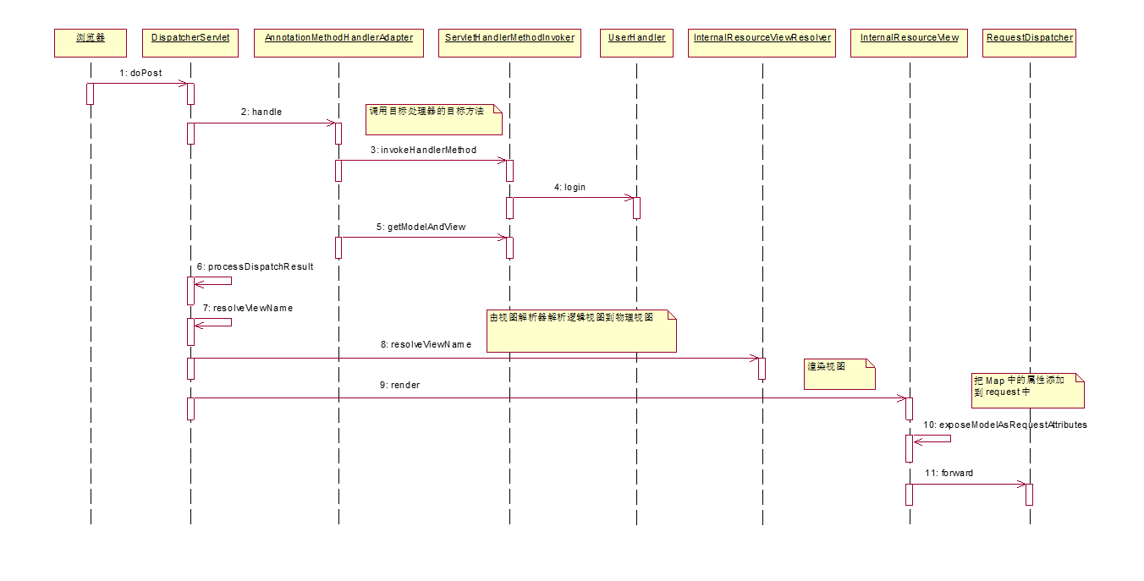

视图和视图解析器
- 请求处理方法执行完成后，最终返回一个 ModelAndView 对象。对于那些返回 String，View 或 ModeMap 等类型的处理方法，Spring MVC 也会在内部将它们装配成一个 ModelAndView 对象，它包含了逻辑名和模型对象的视图
- Spring MVC 借助视图解析器（ViewResolver）得到最终的视图对象（View），最终的视图可以是 JSP ，也可能是 Excel、JFreeChart等各种表现形式的视图，视图对象再继续转发（将模型数据放在request域中）或重定向到页面，视图对象才能够真正地渲染视图。
- 对于最终究竟采取何种视图对象对模型数据进行渲染，处理器并不关心，处理器工作重点聚焦在生产模型数据的工作上，从而实现 MVC 的充分解耦

视图
- 视图的作用是渲染模型数据，将模型里的数据以某种形式呈现给客户。
- 为了实现视图模型和具体实现技术的解耦，Spring 在 org.springframework.web.servlet 包中定义了一个高度抽象的 View 接口：
- 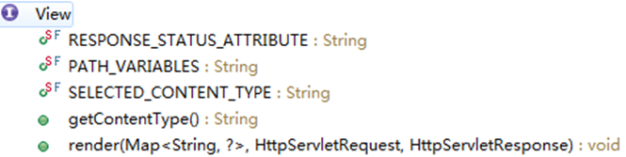
- 视图对象由视图解析器负责实例化。由于视图是无状态的，每个视图都会有视图解析器创造，所以他们不会有线程安全的问题

常用的视图实现类
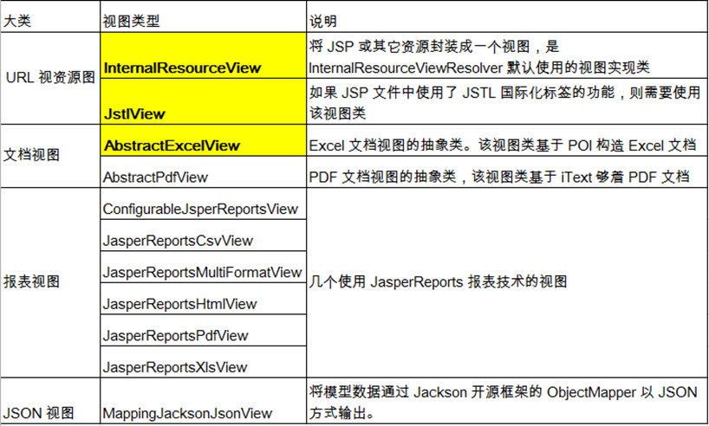

视图解析器
- SpringMVC 为逻辑视图名的解析提供了不同的策略，可以在 Spring WEB 上下文中配置一种或多种解析策略，并指定他们之间的先后顺序。每一种映射策略对应一个具体的视图解析器实现类。
- 视图解析器的作用比较单一：将逻辑视图解析为一个具体的视图对象。
- 所有的视图解析器都必须实现 ViewResolver 接口：
- 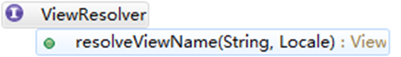

常用的视图解析器实现类
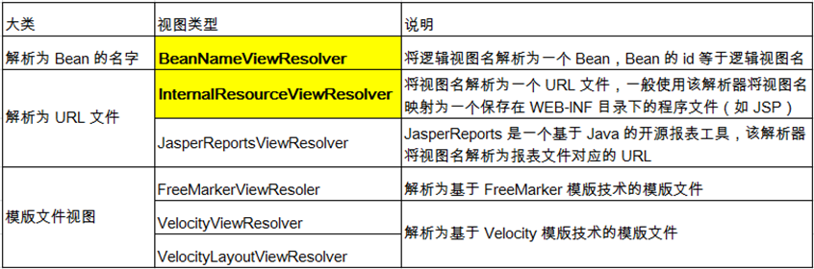
- 程序员可以选择一种视图解析器或混用多种视图解析器
- 每个视图解析器都实现了 Ordered 接口并开放出一个 order 属性，可以通过 order 属性指定解析器的优先顺序，order 越小优先级越高。
- SpringMVC 会按视图解析器顺序的优先顺序对逻辑视图名进行解析，直到解析成功并返回视图对象，否则将抛出 ServletException 异常
- InternalResourceViewResolver
  - JSP 是最常见的视图技术，可以使用 InternalResourceViewResolve作为视图解析器：
  - 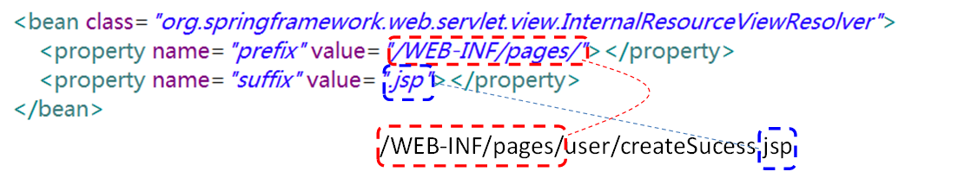

JstlView
- 若项目中使用了JSTL，则SpringMVC 会自动把视图由InternalResourceView转为 JstlView （断点调试，将JSTL的jar包增加到项目中，视图解析器会自动修改为JstlView）
- 若使用 JSTL 的 fmt 标签则需要在 SpringMVC 的配置文件中配置国际化资源文件
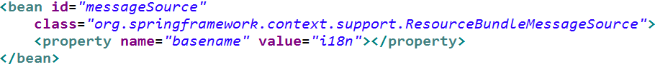
- 若希望直接响应通过 SpringMVC 渲染的页面，可以使用 mvc:view-controller 标签实现

实验代码
i18n.properties | i18n_en_US.properties | i18n_zh_CN.properties
i18n.username=username  i18n.password=password | i18n.username=Username  i18n.password=Password | i18n.username=\u7528\u6237\u540D  i18n.password=\u5BC6\u7801
①增加jstl标签 jar包（断点调试，这时的View对象就是JstlView）
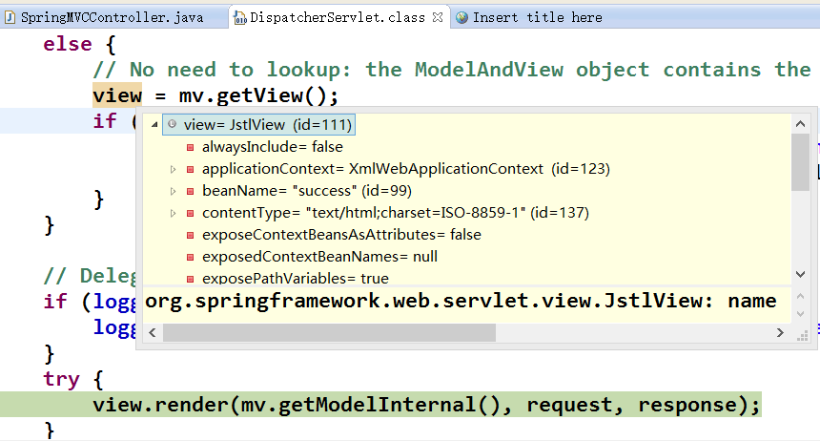
②设置国际化资源文件
<bean id="messageSource" class="org.springframework.context.support.ResourceBundleMessageSource">
<property name="basename" value="i18n"></property>
</bean>
③控制器代码
package com.atguigu.springmvc.controller;

import org.springframework.stereotype.Controller;
import org.springframework.web.bind.annotation.RequestMapping;

@Controller
@RequestMapping("springmvc")
public class SpringMVCController {
@RequestMapping("/testViewAndViewResolver")
public String testViewAndViewResolver(){
System.out.println("testViewAndViewResolver");
return "success";
}
}
④成功页面(/WEB-INF/views/success.jsp)使用fmt标签库
<%@ page language="java" contentType="text/html; charset=UTF-8"
pageEncoding="UTF-8"%>
<%@ taglib prefix="fmt" uri="http://java.sun.com/jsp/jstl/fmt" %>
<!DOCTYPE html PUBLIC "-//W3C//DTD HTML 4.01 Transitional//EN" "http://www.w3.org/TR/html4/loose.dtd">
<html>
<head>
<meta http-equiv="Content-Type" content="text/html; charset=UTF-8">
<title>Insert title here</title>
</head>
<body>
<h4>Sucess Page</h4>
<br><br>
<fmt:message key="i18n.username"/>

<br><br>
<fmt:message key="i18n.password"/>

</body>
</html>

mvc:view-controller标签
- 若希望直接响应通过 SpringMVC 渲染的页面，可以使用 mvc:view-controller 标签实现
<!-- 直接配置响应的页面：无需经过控制器来执行结果 -->
<mvc:view-controller path="/success" view-name="success"/>
- 请求的路径：
http://localhost:8080/SpringMVC_02_View/success
- 配置<mvc:view-controller>会导致其他请求路径失效
- 解决办法：
<!-- 在实际开发过程中都需要配置mvc:annotation-driven标签，后面讲，这里先配置上 -->
<mvc:annotation-driven/>

自定义视图
- 自定义视图（需要加入SpringMVC，那么，一定需要实现框架的接口）
- 若希望使用 Excel 展示数据列表，仅需要扩展 SpringMVC 提供的 AbstractExcelView 或 AbstractJExcelView 即可。
- 实现 buildExcelDocument() 方法，在方法中使用模型数据对象构建 Excel 文档就可以了。
- AbstractExcelView 基于 POI API，而 AbstractJExcelView 是基于 JExcelAPI 的。
- 视图对象需要配置 IOC 容器中的一个 Bean，使用 BeanNameViewResolver 作为视图解析器即可
- 若希望直接在浏览器中直接下载 Excel 文档，则可以设置响应头 Content-Disposition 的值为 attachment;filename=xxx.xls
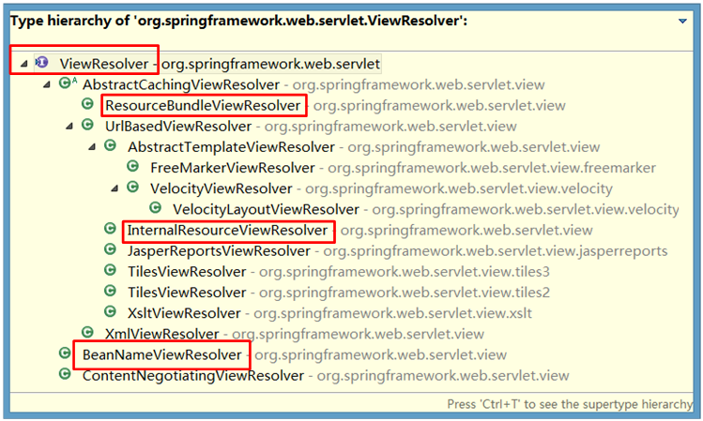

实验代码
- 页面链接
<a href="springmvc/testView">testView</a>
- 控制器方法
@RequestMapping("/testView")
public String testView(){
System.out.println("testView...");
return "helloView"; //与视图Bean 对象的id一致
}
- 自定义视图
package com.atguigu.springmvc.view;

import java.util.Date;
import java.util.Map;

import javax.servlet.http.HttpServletRequest;
import javax.servlet.http.HttpServletResponse;

import org.springframework.stereotype.Component;
import org.springframework.web.servlet.View;

@Component
public class HelloView implements View {

@Override
public String getContentType() {
return "text/html";
}

@Override
public void render(Map<String, ?> model, HttpServletRequest request,
HttpServletResponse response) throws Exception {
response.getWriter().println("HelloView - time = " + new Date());
}
}
- 声明视图解析器
<!-- 配置视图解析器：按照bean的名称查找视图 -->
<bean class="org.springframework.web.servlet.view.BeanNameViewResolver">
<property name="order" value="100"></property>
</bean>
- InternalResourceViewResolver默认的优先级：private int order = Integer.MAX_VALUE;

源码参考
public class BeanNameViewResolver extends WebApplicationObjectSupport
implements ViewResolver, Ordered {

private int order = Integer.MAX_VALUE; // default: same as non-Ordered

public void setOrder(int order) {
this.order = order;
}

@Override
public int getOrder() {
return order;
}

@Override
public View resolveViewName(String viewName, Locale locale) throws BeansException {
ApplicationContext context = getApplicationContext();
if (!context.containsBean(viewName)) {
//说明视图组件必须增加到Spring的IOC 容器中，所以需要@Component
// Allow for ViewResolver chaining.
return null;
}
return context.getBean(viewName, View.class);
}
}

重定向
- 关于重定向
- 一般情况下，控制器方法返回字符串类型的值会被当成逻辑视图名处理
- 如果返回的字符串中带 forward: 或 redirect: 前缀时，SpringMVC 会对他们进行特殊处理：将 forward: 和 redirect: 当成指示符，其后的字符串作为 URL 来处理
- redirect:success.jsp：会完成一个到 success.jsp 的重定向的操作
- forward:success.jsp：会完成一个到 success.jsp 的转发操作
- 定义页面链接
<a href="springmvc/testRedirect">testRedirect</a>
- 定义控制器方法
@RequestMapping("/testRedirect")
public String testRedirect(){
System.out.println("testRedirect");
return "redirect:/index.jsp";
//return "forward:/index.jsp";
}
- 源码分析：重定向原理
- 源码分析：重定向原理
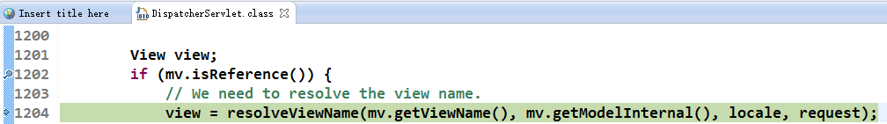

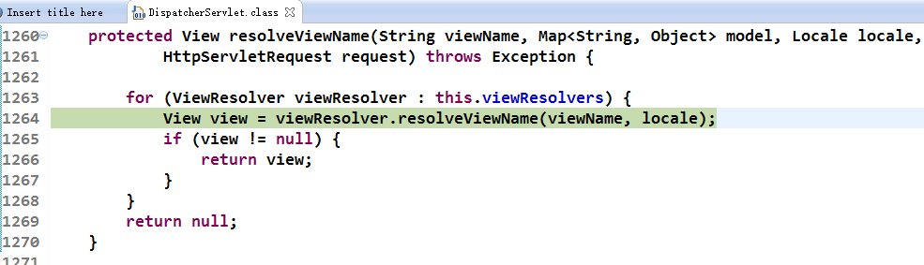
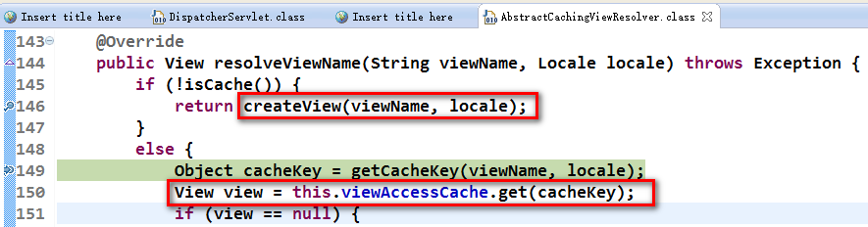
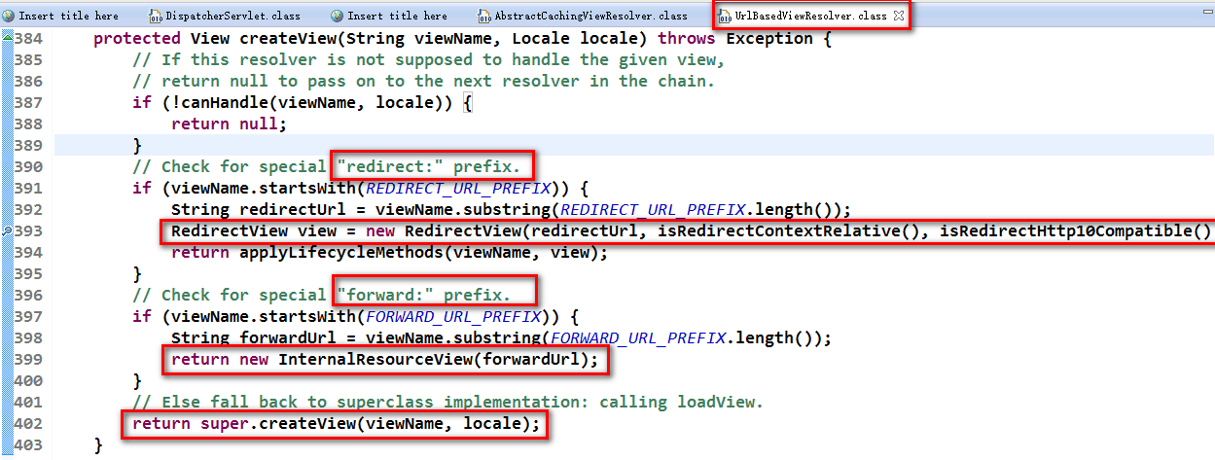
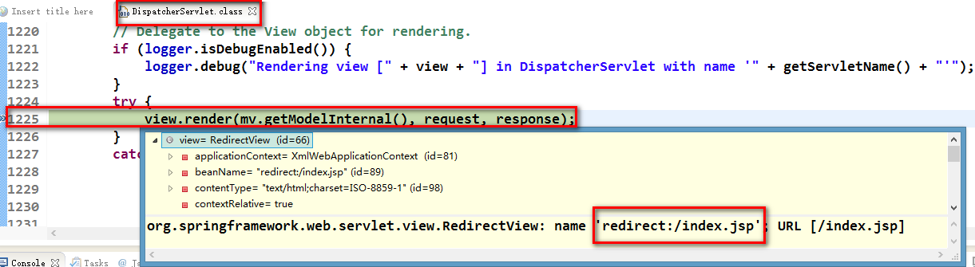
- return "forward:/index.jsp"
